Лекция 3. Психика
Существуют различные точки зрения на сложнейший и многогранный феномен, каким является психика. Есть два различных философских подхода к пониманию и толкованию природы и проявлению психики: материалистический и идеалистический. В отечественной психологии, как правило, исходят из позиций диалектического материализма. Приведем ряд определений психики:
«Форма активного отражения субъектом объективной реальности, возникающая в процессе взаимодействия высокоорганизованных живых существ с внешним миром и осуществляющая в их поведении (деятельности) регулятивную функцию» («Психологический словарь»);
«Существующее в различных формах свойство высокоорганизованных живых существ и продукт их жизнедеятельности, обеспечивающие их ориентацию и деятельность» («Словарь практического психолога»);
«Свойство высокоорганизованной живой материи самоуправления развитием и самопознания (рефлексия)» (Р. С. Немов);
«Особое свойство высокоорганизованной материи … продукт деятельности, функция мозга, отражение объективного мира» (П. Я. Гальперин).
Итак, психика – это свойство живой высокоорганизованной материи, заключающееся в активном отражении субъектом объективного мира, в построении субъектом картины этого мира и регуляции на этой основе своего поведения и деятельности. Из этого определения следуют основные свойства психики:
1) психика – это свойство только живой материи, причем не просто живой, а живой высокоорганизованной материи;
2) главная особенность психики заключается в способности отражать объективный мир, т. е. живая высокоорганизованная материя, обладающая психикой, способна получать информацию об окружающем мире и создавать образ – копию материальных объектов реального мира;
3) получаемая живым существом информация об окружающем мире служит основой для регуляции внутренней среды живого организма и формирования его поведения, т. е. живая высокоорганизованная материя, обладающая психикой, способна реагировать на изменения внешней среды и воздействия ее объектов.
Психика человека обеспечивает активное взаимодействие его с окружающим миром. Сущность психики состоит в отражении действителъности. Психическое отражение действительности характеризуется следующими особенностями:
• оно субъективно, индивидуально, своеобразно, так как внешние воздействия преломляются через призму знаний, опыта человека, его потребностей и интересов;
• оно избирательно, так как человек целенаправленно воспринимает и понимает мир, в котором ищет способ реализации своих потребностей и интересов;
• оно непрерывно как движение от простого созерцания к абстрактному мышлению, к более полному и глубокому познанию мира.
Таким образом, психика – это «субъективный образ объективного мира».

1. ЭВОЛЮЦИЯ ПСИХИКИ
Для того чтобы понять природу психики, важно ответить на вопрос: когда и почему возникла психика, как она развивалась в ходе эволюции?
Исходя из материалистического понимания психические явления возникли в результате длительной биологической эволюции живой материи и в настоящий момент представляют собой высший итог развития, достигнутый ею.
Приверженцы идеалистического направления считают, что психика не является свойством живой материи и не есть продукт ее развития. Она, как и материя, существует вечно.

1. Развитие психики животных
Одна из гипотез относительно стадий развития психики была предложена А. Н. Леонтьевым, а позднее доработана К. Э. Фарби. В современной науке она известна как концепция Леонтьева – Фарби. Согласно этой концепции история развития психики и поведения животных делится на две стадии, которые, в свою очередь, включают в себя несколько уровней (табл. 3.1).
С позиций материализма психические явления возникли намного позднее появления жизни на Земле. Сначала живой организм обладал лишь свойствами раздражимости и самосохранения, которые проявлялись через механизмы обмена веществ с окружающей средой, а также через собственный рост и размножение, далее добавились чувствительность и способность к научению.
Изменившиеся условия жизни послужили толчком к изменению организма, появлению у него способностей отражать мир, лучше ориентироваться в окружающей действительности. Таким образом, в процессе эволюции в организмах живых существ выделилась нервная система, взявшая на себя функцию управления развитием, поведением и воспроизводством. Улучшение структуры и функций нервной системы послужило основным источником развития психики.
2. РАЗВИТИЕ ПСИХИКИ ЧЕЛОВЕКА
Развитию психики человека способствовали три основных достижения человечества:
1) появление орудий труда, с помощью которых человек получил возможность не только воздействовать на окружающую среду, но и глубже познавать ее;
2) производство предметов материальной и духовной культуры, передававшихся и воспроизводившихся из поколения в поколение, и, как следствие, передача способностей, знаний и умений по наследству;
Таблица 3.1 Стадии развития психики
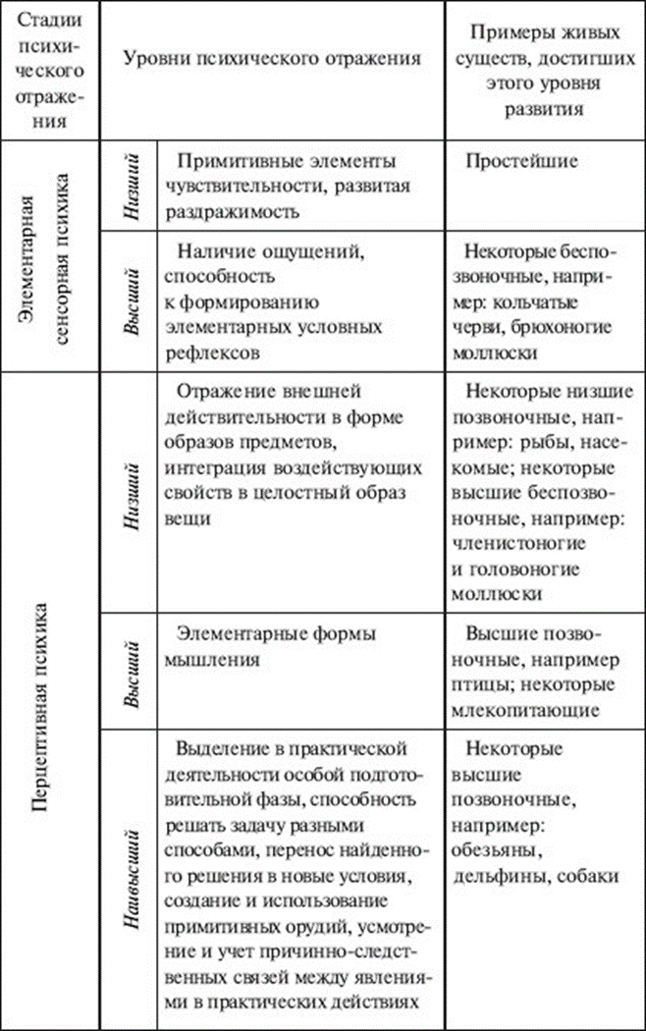
3) возникновение языка и речи, которые дали возможность записывать, хранить и воспроизводить информацию, а также управлять своими познавательными процессами.
В психологии рассматривают два процесса развития психики:
Онтогенез – процесс развития психики отдельного, индивидуального организма;
Филогенез – процесс возникновения и исторического развития психики животных в ходе истории человечества.
Кратко можно сформулировать так: онтогенез – происхождение психики отдельных, конкретных особей, а филогенез – происхождение психики «рода».
В отечественной психологии выделяют следующие периоды онтогенеза человека:
- младенческий (от рождения до 2 лет);
- предшкольный (от 2 до 3 лет);
- дошкольный (от 3 до 6 лет);
- младший школьный (от 6 до 11 лет);
- подростковый (от 11 до 16 лет);
- первый период юности (от 16 до 17 лет);
- второй период юности (от 17 до 22 лет);
- первый период зрелости (от 22 до 35 лет);
- второй период зрелости (от 35 до 60 лет);
- пожилой возраст (от 60 до 75 лет);
- старческий возраст (от 75 до 90 лет);
- долгожительство (от 90 лет и далее).
Приведенная классификация развития психики не является единственной. При изучении других психологических дисциплин, например педагогической психологии, можно встретиться с иной классификацией, но основное содержание, характеристики, закономерности везде одинаковы.

2. ПСИХИКА И ОСОБЕННОСТИ СТРОЕНИЯ ГОЛОВНОГО МОЗГА. СТРУКТУРА ПСИХИКИ
Еще в VI веке до н. э. врач из Кротоны Алкмеон заметил, что психические явления тесно связаны с работой головного мозга. Позднее эту мысль поддержал Гиппократ. В начале XX в. оформились две науки – физиология высшей нервной деятельности и психофизиология, которые занялись изучением связей между психическими явлениями и органическими процессами, происходящими в мозге человека. Большой вклад в понимание этих связей внес И. М. Сеченов, позднее его идеи развил И. П. Павлов.
Человеческая сложно-организованная психика может сформироваться и успешно функционировать лишь при определенных биологических условиях, к которым относятся: уровень содержания кислорода в крови и клетках головного мозга, температура тела, обмен веществ и т. д. Существует множество подобных органических параметров, без которых нормально функционировать психика человека не будет. В процессе эволюции живых организмов у них выработалась способность сохранять относительное постоянство внутренней среды, которое является одним из основных свойств всего живого, получившим название гомеостаз. Это равновесие не является статичным, оно представляет собой результат активного взаимодействия организма с окружающей средой. Для поддержания гомеостаза у позвоночных животных сформировалось несколько регуляторных систем: иммунная, эндокринная, нервная. Все системы поддержания гомеостаза работают в тесном взаимодействии друг с другом и принимают участие в возникновении психических явлений.
Нервная система человека состоит из двух разделов – центрального и периферического. Центральный, в свою очередь, состоит из головного мозга, промежуточного мозга и спинного мозга. Вся остальная часть нервной системы относится к периферическому разделу. Все отделы нервной системы участвуют в переработке получаемой информации. Но с высшими психическими функциями, с мышлением и сознанием связана, прежде всего, работа головного мозга. Особую роль в головном мозге играют правое и левое полушария, которые, в свою очередь, состоят из лобной, теменной, затылочной и височной долей. Специальные функции выполняет гипоталамус – особое, расположенное в основании головного мозга образование, в котором происходит слияние нервных и эндокринных элементов в единую нейроэндокринную систему. Как часть нервной системы гипоталамус контролирует состояние внутренней среды организма.
Индивидуальность личности во многом определяется спецификой взаимодействия полушарий мозга. Впервые эти отношения были экспериментально изучены в 60-е гг. XX в. профессором психологии Калифорнийского технологического института Р. Сперри (в 1981 г. за исследования в этой области ему была присуждена Нобелевская премия). Оказалось, что у обычного человека левое полушарие «управляет» речью, письмом, вербальной памятью, счетом, логическими рассуждениями. Правое же полушарие «отвечает» за музыкальный слух, восприятие пространственных отношений, зрительных образов, выражение и распознавание эмоций. Это явление называют асимметрией головного мозга. Именно специализация полушарий позволяет человеку рассматривать мир с двух различных ракурсов, познавать его объекты, пользуясь не только словесно-грамматической логикой, но и интуицией с ее пространственно-образным подходом к явлениям и моментальным охватом целого.
Исходя из материалистической позиции вся материя, начиная от неживой, неорганической, и заканчивая самой высшей – человеческим мозгом, обладает качеством отражения, т. е. способностью реагировать на воздействия. На определенном этапе развития живой материи возникает психика как качественно новая форма отражения, выполняющая функцию поиска способов взаимодействия с окружающей средой.
Современная психология рассматривает психику как свойство особым образом организованной материи – мозга человека. Основными функциями психики являются:
• отражение;
• регулирование;
• сохранение целостности организма.
Эти функции взаимосвязаны и взаимообусловлены: отражение регулируется, а регулирование основано на информации, полученной в процессе отражения. «Единство психики как системы выражается в общей ее функции: являясь субъективным отражением объективной действительности, она выполняет функции регуляции поведения». Как следствие, осуществляется адаптация живого организма к условиям окружающей среды. Тесная взаимосвязь указанных функций обеспечивает целостность психики, единство всех психических проявлений, интеграцию всей внутренней психической жизни.
На рис. 3 приведена структура психики, которая касается, прежде всего, ее сознательного уровня. Следует, однако, помнить о наличии бессознательного уровня в структуре психики. Бессознательными могут быть как процессы психического отражения, так и процессы регулирования.

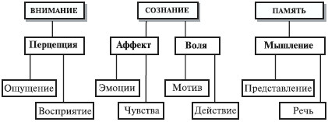

Рис. 3. Функциональная структура психики (по В. А. Ганзену)
3. ПСИХИКА, ПОВЕДЕНИЕ, ДЕЯТЕЛЬНОСТЬ
Поведение – это сложный комплекс реакций живого организма на воздействие внешней среды. Необходимо подчеркнуть, что для живых существ в зависимости от уровня их психического развития характерно поведение различной сложности. Самое сложное поведение наблюдается у человека, который в отличие от животных обладает не только способностью реагировать на изменения внешней среды, но и способностью формировать мотивированное (осознанное) и целенаправленное поведение. Возможность осуществления столь сложного поведения обусловлена наличием у человека сознания.
Одной из важнейших проблем, которой занимается психология, является проблема генотипической и средовой обусловленности психики и поведения человека. Направление в науке, занимающееся исследованиями в этой области, получило название: социобиология (в США) и этология человека (в Европе). Среди ученого сообщества в настоящее время есть и сторонники этого направления, есть и его противники, так как отсутствуют убедительные, прямые доказательства непосредственной генетической детерминированности большинства видов и форм поведения человека.
Поиски ответа на вопрос, что же на самом деле зависит от среды, а что – от генотипа, начались с появления работы английского ученого Ф. Гальтона «Наследование таланта и характера» (1865). В конце 50-х – начале 60-х гг. XX в. развернулись исследования хромосом человека, что положило начало второму этапу разработки проблемы генетической обусловленности психики и поведения. Область науки, занимающейся исследованиями в этом направлении, называется генетикой поведения.
Все живые организмы, стоящие на более высокой ступени эволюционного развития, отличаются от организмов, стоящих на более низких ступенях, степенью активности. Жизнь во всех ее формах связана с движениями, и по мере ее развития приобретает все более совершенные формы. Активность человека может быть самой разнообразной. Кроме видов и форм, характерных для живых организмов, стоящих на более низкой эволюционной ступени, она содержит особую форму, называемую деятельностью.
Деятельность – это специфический вид активности человека, направленный на познание и творческое преобразование окружающего мира, это активное взаимодействие человека со средой, в которой он достигает сознательно поставленной цели, возникшей в результате появления у него определенной потребности, мотива, это реальная связь субъекта (человека) с объектом (предметом), в которую необходимым образом включена психика.
Деятельность человека носит не только потребительский, но и продуктивный характер. Она отличается от вызванной лишь естественными потребностями активности животных тем, что порождается и потребностями в познании, творчестве, в самосовершенствовании и др.
Человеческая деятельность отличается от активности животных по формам и способам организации. Почти все они связаны со сложными двигательными умениями и навыками, которых нет у животных. Такие умения и навыки приобретаются человеком в результате сознательного целенаправленного обучения.
Таким образом, главные отличия деятельности человека от активности животных можно обозначить пятью основными признаками (см. 1) —5) в табл. 3.2).
Деятельность отличается не только от активности, но и от поведения. Поведение не всегда является целенаправленным, а также не предполагает создания определенного продукта и часто носит пассивный характер. Деятельность же всегда целенаправленна, активна, нацелена на создание некоторого продукта. Если поведение, как правило, спонтанно, хаотично, то деятельность организованна, систематична.
В психологии выделяют следующие основные характеристики деятельности:
• мотив;
• цель;

• предмет;
• средства.
Мотив – это то, ради чего осуществляется деятельность. Мотивы деятельности человека очень разнообразны: органические, материальные, социальные, духовные и др.
Цель – это продукт деятельности. Целью может быть либо реальный физический предмет, либо знания, умения и навыки, либо результат творчества, например произведение искусства, мысль, теория.
Предмет – это то, с чем человек непосредственно имеет дело во время той или иной деятельности, например, предметом трудовой деятельности переводчика является предназначенный для перевода текст, летчика – самолет, повара – пищевые продукты, а предметом учебной деятельности студента – знания, умения и навыки.
Таблица 3.2
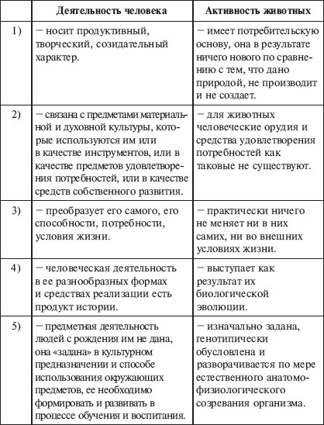

Средства – это те инструменты, которые использует человек во время той или иной деятельности. Чем более совершенными являются средства деятельности, тем более продуктивной и качественной становится сама деятельность.

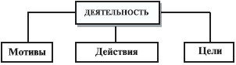

Рис. 4. Структура деятельности (Действия – это относительно законченные элементы деятельности, направленные на достижение промежуточных целей, подчиненных общему замыслу.)
Любая деятельность имеет определенную структуру (рис. 4). В психологии выделяют основные виды деятельности: общение, игра, учение и труд.
Основные свойства деятельности:
Предметность – свойственна в развитой форме лишь человеческой деятельности; проявляется в социальной обусловленности деятельности человека, фиксированной в схемах действия, понятиях языка, ценностях, социальных ролях и нормах;
Субъектность – выражается в обусловленности психического образа субъекта прошлым опытом, потребностями, установками, эмоциями, мотивами.
Деятельность имеет социальную, общественно-историческую природу и всегда носит опосредованный характер. Результатом человеческой деятельности являются какие-либо преобразования как во внешнем мире, так и в самом человеке.

